МБОУ ДОД Дворец творчества детей и молодежи города Ростова-на-Дону
Донская академия наук юных исследователей им. Ю.А. Жданова

Наименование секции/подсекции: «Туризм и краеведение»

Летняя исследовательская работа

Тема: «Рекреационные ресурсы села Тихая Журавка»

Автор работы:
Чесноков Денис, 10 класс,
МБОУ Сохрановская СОШ
Чертковского района
Ростовской области.

Руководитель:
Бондарева Светлана Александровна,
учитель физики и информатики.

С. Сохрановка Чертковского района
2012 г.
Оглавление
Введение. 3
Виды рекреационных ресурсов и их роль в современном обществе. 4
История Тихо-Журавской волости. 5
Помещик Барабанщиков. 5
Дворянин Ефремов. 6
Дворянин Суровцев. 7
Культурно-исторические объекты села Тихая Журавка 7
Магазины Кролевского и Месяченко. 7
Церковь «Всех скорбящих радость». 8
Вальцевая мельница 9
Память о Великой Отечественной войне. Маршал из Тихой Журавки 10
Природно-рекреационные ресурсы 12
Журавский охотничий заказник. 12
Урочище Веденеево 13
Песчаный карьер. 13
Криница Белая. 15
Результаты социологического опроса. 15
Пробные туристические маршруты по селу Тихая Журавка 16
Выводы 17
Заключение. 17
Использованные источники 18

Введение.
Последнее время большая часть населения в любое время года стремится не только отдохнуть, но и поправить свое здоровье в санаториях, профилакториях, базах отдыха, находящихся далеко за пределами села. Даже В.В. Путин, будучи премьер-министром, обратил внимание на эту проблему и стал председателем Русского географического общества, целью которого, среди прочего является, развитие внутреннего туризма. Для меня тема «Рекреационные ресурсы села Тихая Журавка» актуальна, так как местные жители слишком мало знают и плохо рекламируют свой родной край…
Я, конечно, не премьер-министр, но у меня тоже возник вопрос, а можно ли отдохнуть, не уезжая из родного района, и не тратя так много денег, и не переживая порой тяжелый период акклиматизации?
Я решил рассмотреть тему «Рекреационный потенциал села Тихая Журавка».
Цель работы: подробно изучить и описать рекреационный потенциал села Тихая Журавка.
Задачи:
- Собрать материал о рекреационных ресурсах села Тихая Журавка.
- Оценить потенциал данной местности.
- Провести социологический опрос населения о желательности отдыха на территории села и прилегающих к нему объектах.
- Сделать выводы.
- Выработать пробный маршрут по достопримечательностям данной местности.
Раскрывая тему, я применял различные методы исследований:
- краеведческие наблюдения,
- встречи со старожилами села и записи воспоминаний,
- работа со школьным музеем, архивом СПК «Искра»,
- запрос в Донскую государственную библиотеку,
- работа с интернет-источниками,
- участие при раскопках у церкви.
- соцопрос местных жителей.
Применение различных методов исследования позволило мне наиболее полно раскрыть все компоненты моей темы.
Результаты моей работы я планирую обобщить, систематизировать, оценить, материалы о рекреационном потенциале села Тихая Журавка, разработать пробный, туристический маршрут.

Виды рекреационных ресурсов и их роль в современном обществе.
Рекреационные ресурсы — это ресурсы всех видов, которые могут использоваться для удовлетворения потребностей населения в отдыхе и туризме. На основе рекреационных ресурсов возможна организация отраслей хозяйства, специализирующихся на рекреационном обслуживании.
К рекреационным ресурсам относятся:
- природные комплексы и их компоненты (рельеф, климат, водоемы, растительность, животный мир);
- культурно-исторические достопримечательности;
- экономический потенциал территории, включающий инфраструктуру, трудовые ресурсы.
Рекреационные ресурсы — это совокупность элементов природных, природно-технических и социально-экономических геосистем, которые при соответствующем развитии производительных сил могут быть использованы для организации рекреационного хозяйства. Рекреационные ресурсы являются одной из предпосылок формирования отдельной отрасли хозяйства — рекреационного хозяйства. [2]
В современном мире огромное значение приобрели рекреационные ресурсы, т. е. ресурсы природных территорий как зон отдыха, лечения и туризма. Конечно, эти ресурсы нельзя назвать чисто природными, так как к ним относятся и объекты антропогенного происхождения, в первую очередь историко-архитектурные памятники (например, дворцово-парковые ансамбли Петродворца под Санкт-Петербургом и Версаля под Парижем, римский Колизей, афинский акрополь, египетские пирамиды, Великая Китайская стена и др.). Но основу рекреационных ресурсов составляют все же природные элементы: морские побережья, берега рек, леса, горные районы и т. д.
Быстрому развитию туризма в мире способствуют урбанизация и культура, сопровождающиеся ускорением темпа городской жизни, увеличением нервного напряжения городских жителей, ухудшением качества окружающей среды. Способствуют буму туризма также рост автомобилизации населения, удешевление и совершенствование транспортных средств, в частности, развитие авиационного транспорта, распространение быстроходных судов и т.д.
Есть и социальные предпосылки развития туризма. Общее повышение уровня и качества жизни, в частности, рост доходов на душу населения, увеличение продолжительности отпусков и пр. При этом спрос на рекреационную деятельность растет быстрее, чем доходы населения. Падение доходов населения меняет не столько масштабы, сколько характер туристского спроса: приводит к уменьшению расстояния поездок, понижению класса обслуживания туристов и т.д.
Немалую долю в развитии туризма играют внеэкономические предпосылки, в первую очередь, рост познавательных и эстетических потребностей населения, повышение его образовательного уровня.

История Тихо-Журавской волости.
Дата рождения Т-Журавки - это не только задача со многими неизвестными, но и целый комплекс всевозможных теорий вероятности. Впервые слобода Тиховская в верховьях речки Тихой походит в списке владельческих селений Усть-Медведицкого округа Области войска Донского в 1859 году. На 1873 год в составе Усть-Медведицкого округа проходит Тиховско-Журавская волость с центром в слободе Журавка при речке Тихой[13]. Никаких документов о рождении нашей слободы история, увы, не сохранила, и современники-очевидцы давным-давно ушли в прошлое.

Помещик Барабанщиков.
Из всей этой старины глубокой память народа сохранила лишь одну фигуру - крепостника Барабанщика. Вот поэтому наше знакомство с историей Т-Журавки мы и начнем с этого "властителя крепостных душ".
Помещик Барабанщик, как говорили старожилы, приехал в наши края с матерью и крепостными крестьянами еще сравнительно молодым, неженатым. Не сумел он жениться и в журавской глухомани, так и умер в 1887 году бобылем-одиночкой. Детей не было, очевидно, не было и близких родственников, так как после его смерти принадлежавший ему дом оставался с забитыми окнами, пока не занял его местный священник. Дом этот стоял на том самом месте, где сейчас находится дом приезжих.
Когда здоровье Барабанщика пошатнулось, он решил за свои средства выстроить церковь, на юго-восточной стороне которой и был похоронен. Там и находится плита с надписью: «Здесь покоится прах строителя Тихо-Журавской скорбященской церкви Барабанщика, в бозе почившего в 1867 году в возрасте 76 лет»(см. прил. рис.1). Вот эта дата - 76 лет - и приводит к такому математическому расчету: Барабанщик умер 1887 году, прожил 76 лет, минусуя, мы узнаем год его рождения – 1811[6].
Зная историю заселения юга России, в том числе и нашей местности, беглыми, скрывавшимися от помещиков крестьянами, можно утверждать, что до приезда Барабанщика здесь уже жили люди. Могли здесь принять оседлость и бывшие сподвижники по разбою известного вожака Журавля, который возглавлял одну из ватаг, промышлявших грабежами на Екатериновском шляхе (ныне автотрасса) и обитавших в близлежащих лесах. 1861 году, 18 февраля по стану стилю, произошло так называемое освобождение крестьян от крепостной зависимости, рассказывали, что в этот день были собраны во двор помещика «и стар и млад". На балкон вышел Барабанщик и лично зачитал «Высочайшим Манифест», который начинался такими словами: "Осени себя крестным знамением, православный народ". Мужички перекрестились, а когда чтение Манифеста окончилось, то стало ясно, что одна кабала сменилась другой: теперь, чтоб не умереть с голода и как-то жить, нужно опять помещику служить.
Барабанщик, сдавая землю в аренду, брал очень высокую плату, причем, независимо от собранного урожая. Эта арендная кабала разорила многих крестьян, арендаторов становилось все меньше и меньше, большие земельные площади стали пустовать. Это заставило Барабанщика часть земли продать. Ну, а, как говорится, где мухи ютятся, там пауки гнездятся. И такие пауки действительно появились. На востоке от Журавки купил землю дворянин Суровцев, а на юго-западе - Ефремов. Оставшиеся 700 десятин (на юго-востоке села) на закате жизни Барабанщик продал перекупщикам-спекулянтам из Тавричанской губернии (ныне Крым), а те в свою очередь перепродали ее выходцам из Екатеринославской губернии (ныне Днепропетровская область).
Появились в Журавке и собственники частных магазинов - семьи Кролевских и Месяченко.
Эти события стали началом распада былого помещичьего величия. Появление в провинциальной Журавке новых дельцев - стяжателей в то время было прогрессивным, так как раньше один человек диктовал стоимость земельной аренды, а теперь появилась конкуренция, кроме того, расширялась потребность в найме рабочей силы. У селян появилась возможность заработать, хотя эксплуатационная сущность и жажда наживы новых хозяев мало чем уступала помещичьей.

Дворянин Ефремов.
Ефремов был человеком властолюбивым и эгоистичным, любил, чтоб при встречах селяне низко кланялись, а называли не иначе, как "барин" или "Ваше благородие". Скупой был до омерзения. Не было случая, чтоб он ребятню угостил яблоками, хотя в саду их горы гнили. Стоило кому-то из журавцев пройти по его лугу, как моментально такого нарушителя-«потравщика» мировой судья вызывал в суд в хутор Мешково. Конечно, "его благородие" всегда был прав, а бедный мужичок обязывался судом уплачивать большие штрафы.
Имел Ефремов двух сыновей - оба офицеры, закончившие Новочеркасский кадетский корпус. Но революция 1917 года провела идеологическое размежевание и в семье этого землевладельца: старший сын встал на сторону белоказаков, младший - на сторону Красной Армии. Был момент, когда эти родные братья - непримиримые идейные враги - встретились в доме отца и свои политические расхождения решали шашками. Младший спасся, выскочив через открытое окно, и на лошади ускакал в свою часть.
При последнем наступлении Красной Армии барин пустился в бега, оставив дом на приказчика. Но в эти запертые покои явились журавские крестьяне, которые провели "генеральную уборку", после которой остались лишь голые ободранные стены. В 1924 году дом Ефремова сломали для школы и перевезли в один из хуторов Мешковского сельсовета, а красавец-сад стал собственностью Журавской школы.
В августе 1928 года на территорию сада ночью въехала машина, и неизвестный, угрожая револьвером, приказал сторожу Родиону Бондареву покинуть сад. А когда наступило утро, нашли около бывшего дома глубокую яму, на стенках которой очень четко вырисовывался след от сундучка. Явно клад был, да уплыл. Значит, возвращался за ценностями барин, значит, жив курилка, жив! О случившемся сообщили в райисполком, но, очевидно, на этом все и закончилось.

Дворянин Суровцев.
Дворянин Суровцев - полная противоположность Ефремову. Он был более снисходительным, проще, без барских амбиций. Возможно, это объяснялось его уже довольно преклонным возрастом. Сыновей у него не было, хозяйство вести было некому. Правда, имел он двух дочерей - не в меру засидевшихся старых дев, но они были на редкость никчемными, безынициативными, не приспособленными к жизни. Хозяйство шло к разорению и было отдано во власть приказчика. В момент гражданской войны Суровцевы никуда не выезжали, а перед коллективизацией были раскулачены и выселены из Тихой Журавки.
По дореволюционному делению Тихожуравская волость включала Журавку, Сохрановку, Каменку (теперь Мало-Лозовка), Гарбузовку, Жеребцовку, Нагибин, хутора Николенко (Жабиевский), Абакумовский, Ковалевский, Ромашинский. [4] Наличие столь большого количества хуторов - результат политики царского реформатора Столыпина, преследовавшего цель заселить мелкие хутора. Вот это многохуторское деление сохранилось и в первые годы Советской власти. В начале 1918 года в Журавке впервые был организован райисполком, временным председателем которого был. Скориков Исидор Радионович - человек тактичный, толковый, с организаторскими способностями. Ему и поручалась работа по созданию органов советской власти на местах[6].
При активном участии Скорикова начали деятельность сельские советы в Журавке, Сохрановке, Каменке.
В селе Тихая Журавка были организованы два колхоза: им.Калинина и им. Орджоникидзе. В 60-х годах они были объединены в колхоз «Искра», который существует и по сей день.

Культурно-исторические объекты села Тихая Журавка

Магазины Кролевского и Месяченко.
Семья хозяина магазина Кролевского состояла из 4-х человек, помимо него в нее входили жена и два сына. Сам Кролевский проныра еще тот, он мог разбогатеть за одну ночь. Вот как это было. На том самом месте, где сейчас находится магазин, стояла небольшая низенькая лавчонка с весьма ограниченным ассортиментом товаров. Свой товар Кролевский застраховал на крупную сумму. Платил некоторое время страховые взносы, потом часть неходового испорченного товара перенес в большой амбар, который служил ему складом и поджег. Силами всполошившихся журавцев пожар был ликвидирован, осталось несколько тюков обгоревшей материи, что и требовалось доказать. Срочно был вызван страховой агент, составлен акт. Кролевский получил большую страховую сумму и сразу же разбогател. Тотчас он ликвидировал свою мизерную лавку и на ее месте построил новый магазин, в котором и сейчас идет торговля. Развернулась бурная коммерческая деятельность, так в Журавке, пусть и в миниатюре, появился настоящий универмаг (см. прил. рис.2).
Когда Кролевский прогнал одного из своих работников, последний раскрыл аферу с пожаром. Долго велось следствие, но взятки сделали свое дело, и все спустилось на тормозах. После Великой Октябрьской революции Кролевский быстро свернул свое дело и исчез, "яко дым".
Второй магазин в селе принадлежал Савелию Месяченко, который не имел такого торгового таланта, как Кролевский. Во время гражданской войны Месяченко был расстрелян бойцами Красной Армии.

Церковь «Всех скорбящих радость».
Церковь в Тихой Журавке была построена в 1871 году и освящена в честь образа Богородицы «Скорбящих Всех Радость» [8]. В просторечии ее называли Скорбященской (см.прил. рис.3). Клировые ведомости Дегтевского благочиния, в которое входила церковь, дают много информации о том, какой была церковь, кто в ней служил, каким был приход, вплоть до того, сколько продавалось свечей. Такие клировые ведомости составлялись каждый год, что позволяет проследить изменения и составить представление об истории Скорбященской церкви Тихой Журавки.
В ведомости от 1891 года говорится, что инициатором постройки был местный помещик отставной майор Федор Федорович Барабанщиков[13].
Тихая Журавка была владением Ф.Ф.Барабанщикова, и он являлся на тот момент единственным землевладельцем в округе. Здание церкви и колокольни были построены из красного кирпича и крыты листовым железом. Вокруг церкви была сделана ограда из кирпича. В 1904 году в ограде сделаны 3 кирпичные арки с золочеными куполами и крестами. В них были железные ворота с калитками. Престольный праздник отмечался 24 октября по старому стилю.
По штату 1885 года в церкви числился священник и псаломщик. Первым настоятелем был Василий Иванович Землянский, 1830 года рождения. Говорится, что он был сыном священника, закончил Воронежскую духовную семинарию. До Тихой Журавки служил в церкви Луганской станицы в 1853 году, затем в 1863 году в хуторе Теплый той же станицы. В 1871 году был переведен в Терновскую станицу, а после окончания постройки церкви по просьбе Ф.Ф.Барабанщикова переехал в Тихую Журавку[12].
Псаломщиком был Попов Тимофей Федорович, 1838 года рождения. Он также являлся выпускником Воронежской духовной семинарии. Служил при церкви слободы Анно-Ребриковой, а в Тихой Журавке стал служить с 1881 года.
Церковным старостой в 1891 году был Захар Васильевич Полтавский. А с1902 по 1912 год церковным старостой был отставной унтер-офицер Казьменко Яков Казьмич, 1840 года рождения. Был участником Русско-Турецкой войны 1877-78гг. Также с 1896 по 1900 год занимал должность волостного старосты. Владел он 2 деревянными домами и 60 десятинами земли.
Земли за церковью никакой не числилось, хотя строитель храма обещал 100 десятин земли и 200 рублей в год на содержание, но в 1891 году этот вопрос еще не был решен. Дома у священника и псаломщика деревянные и стоят на помещичьей земле(см.прил. рис.4). При церкви зданий, кроме караулки, никаких не было. Доход от прихожан был недостаточный. В 1896 году он составлял до 480 рублей в год. В церковной библиотеке было 30 томов книг, а также выписывались Миссионерское обозрение и Духовные Вести.
Церковно-приходской школы не было, но с 1878 года была земская школа. В ней преподавал Закон Божий настоятель церкви, за что получал в 1912 году 100рублей в год. Он же преподавал и в народном училище хутора Позднякова.
Сообщается, что Журавку в 1904 году посещал архиепископ Донской и Новочеркасский Афанасий.
С приходом советской власти церковь была разрушена и долгое время использовалась как склад для зерна. Купола были безвозвратно утеряны. Сохранилась только икона Божьей Матери(см.прил. рис.5). Один из жителей села нашёл её в заброшенном колодце и вернул её в церковь. В настоящее время церковь действует и ведутся восстановительные работы на пожертвования прихожан. Службы проводит иерей Константин Кудинов.

Вальцевая мельница
Положительное влияние на жизнь села оказало строительство в 1908-1909 г.г. вальцевой мельницы(см.прил. рис.6). Предприимчивый делец Хренников имел в Мешково вальцевую мельницу, построил такую же в Журавке. Это резко подняло экономическую значимость слободы, т.к. мельница не только молола зерно, но имела просорушку, маслобойку, которые работали превосходно [7].
К сожалению, открытие переработки принесло крестьянам и ряд неприятностей. Казаки окружающих хуторов всегда неприязненно, а порой и враждебно относились к «хохлам», как они называли журавцев. Бывало, едет житель Журавки на быках с полной арбой сена или снопов, а навстречу на пустой бричке или тарантасе едет казак. Чтобы казак уступил дорогу? Никогда! И этот нагруженный воз с непослушными быками должен был свернуть. Это высокомерие казачье порой проявлялось и на мельнице, особенно на маслобойне, где процесс получения масла был утомительным, а ждать не хотелось, да к тому же еще в очереди за хохлом. "Казаку за хохлом? Да видано ли это?" Ну и лезет такой "принц" вне очереди. Возникает диалог с не очень лестными эпитетами, а затем разговор переходит на кулаки. Все казаки бросаются на защиту бунтующего хуторянина, а журавцы, конечно, в защиту своего. В результате идет уже не маслобойка, а настоящая увесистая мордобойка. И этот, с позволения сказать, "дружеский бокс" был столь частым явлением, что в Журавку срочно прислали на постоянную штатную работу урядника по фамилии Деташов. Так Журавка вместе с мельницей унаследовала и "блюстителя порядка".
После ВОВ мельница находилась в полуразрушенном состоянии, и для её восстановления был приглашён мастер – Шахунов Павел. Этому событию посвящено стихотворение местного жителя Бондарева Н.И.
Стоит у моста через речку трехэтажная с камня она,
Построена в веке ушедшем, кормить всю округу могла.
А после войны незабытой все боком лежало вокруг -
И мельницу надо отстроить, но не было знающих рук.
Был мастер хороший в округе, и слухи ходили о нем.
Он мельницы ставил на ноги, а звали его Шахуном.
Приехал тот мастер в Журавку и мельницу ту посмотрел,
Прошло незаметное время, и двигатель вдруг загремел.
Так мельница стала работать, молола и ночью и днем.
А люди, набравши мучицы, всегда вспоминали о нем.
Мирошником был он хорошим и технику знал назубок,
Тягаться с ним в этом вопросе не каждому было, дружок.
А время летит незаметно, и мастера больше уж нет,
Дорога туда позабыта, вода лишь стекает в кювет.
Стоит наша мельница тихо, и вальцы ее не шумят,
И люди в округе все меньше о мельнице той говорят.

Память о Великой Отечественной войне. Маршал из Тихой Журавки
На въезде в село находится памятник воинам-односельчанам, не вернувшимся с полей сражений Великой Отечественной войны(см.прил. рис.7,8). Вокруг памятника разбит парк, за которым ухаживают обучающиеся МБОУ Тихо-Журавская ООШ. На барельефах высечены имена более 300 односельчан, погибших в войне с немецко-фашистскими захватчиками. Много славных героев было среди журавцев, известных и не очень, но все они внесли неоценимый вклад в Великую Победу. Одним из них является советский военачальник, маршал авиации Скориков Григорий Петрович(см.прил. рис.9), который родился 13 марта 1920 года[12]
Детство у Григория Петровича было очень тяжёлым: в 3 года он потерял отца (Пётр Яковлевич), а в скорее после этого, в 1926 году, после тяжёлой болезни умерла мама – Наталья Харитоновна. Мальчика приютили родные дядя и тётя по линии матери, которые вскоре определили Григория в Лозовский приют. Примерно через год из приюта мальчика забрала родная тётка по линии отца – Анна Ивановна. Григорий очень тосковал по Тихой Журавке и сбежал из Донского. Пешком добрался до Мало-Лозовки, а там уж рукой подать до своих. Той же осенью стал он учеником Алексеево-Лозовской школы…
Как-то раз с учителем весь класс Григория Петровича ходил в станицу Вешенскую к Михаилу Александровичу Шолохову. Заприметил Гришу Михаил Александрович, выделил почему-то из сотоварищей. С тех пор стал Скориков в доме Шолоховых своим человеком. Как-то незаметно Михаил Александрович приблизил его к себе. Подбирал для него книги, за которыми часами просиживал мальчик в библиотеке писателя, беседовали о жизни. Знакомство переросло в дружбу, и она связывала их потом многие годы. В 1935 году Гриша впервые увидел аэроплан, главной мечтой его стала авиация. Шолохов поддержал его, дал советы. С тех пор навсегда стал он для Григория наставником и учителем.
…С той поры, как окончил он школу, жизнь его до самого конца была наполнена учёбой. Все профессиональные учебные заведения заканчивал с отличием. В 1937 году по путёвке Чертковского райкома комсомола районный военный комиссариат направил Григория в военное училище. Ему было 17 лет… Тогда и началась его служивая жизнь, которую он всю без остатка посвятил защите Родины. Осенью 1939 года был назначен командиром взвода 64-го кавалерийского полка 15-й Кубанской кавалерийской дивизии в далеком пограничном гарнизоне «Даурия» Забайкальского округа, затем помощником начштаба этой дивизии. Получил диплом с отличием, окончив Харьковское военное авиационное училище штабных командиров ВВС РККА (Военно-Воздушные Силы Рабочие-Крестьянской Красной Армии). Сбывается мечта об авиации. В 1942 году Скориков отказался ехать глубоко в тыл, когда бушевала война. Строптивый лейтенант добился разрешения вылететь в Москву и попал в приёмную генерала. Трудный разговор закончился отправкой на фронт! Григорий назначен начальником оперативно-разведывательного отделения только что сформированной 293-й бомбардировочной авиационной дивизии, 1-го бомбардировочного авиакорпуса 3-й воздушной армии Калининского фронта. С этого времени и до конца войны Скориков Г.П. – лётчик-универсал. Участвовал в боевых действиях также на Волховском, Северо-Западном, Воронежском, Степном, 1-м и 2-м Украинских фронтах. Освобождал Молдавию, Румынию, Прагу, дошёл до Берлина. На стенах поверженного рейхстага осколком камня оставил свой росчерк капитана - Г.П.Скориков[13].
В 1943 году, накануне великой Курской битвы по предложению генерала Ватутина Ставка главнокомандования одобрило крупную операцию, в ходе которой силами нескольких воздушных армий предполагалось нанести одновременный удар по немецким аэродромам, готовящимся к наступлению. Практически все самолёты корпуса, где служил Скориков, были подняты в майское небо. Им было определено уничтожить 6 аэродромов. В качестве штурмана Григорий вылетал в расположение противника для фотосъёмок и сбора разведданных, участвовал в разработке планирования операции. Уже после войны историки определят, что это была самая крупная победоносная воздушная операция Великой Отечественной войны. В августе 1943 года он был награждён орденом Красной Звезды, ему присвоили звание капитана, назначили начальником оперативно-разведывательного отделения дивизии [3].
Скориков Г.П. окончил Военную академию имени М.В.Фрунзе, авиационный факультет Высшей военной академии, был Маршалом авиации и руководил Главным штабом ВВС. На военном кителе его – ордена Октябрьской революции и Красного Знамени, два ордена Отечественной войны II степени, 3 ордена Красной Звезды, орден «За службу Родине в Вооружённых силах СССР», многие медали, а также медали дружественных нам стран.[1] В своей книге «Сквозь годы и расстояния» Григорий Петрович написал: «Сражался за Родину…» Как значительны эти слова! [5]

Природно-рекреационные ресурсы

Журавский охотничий заказник.
Заказник создан в1975 г. на площади 12,0 тыс. га. Он включает урочища Широкий, Соленый, Кострыкино, Веденева, Крутенький на севере Чертковского района (с. Тихая Журавка) (см.прил. рис.10,11,12). Занимает площадь 13,7 тыс. га, из которых лесные угодья включают 3,8, пастбища - 6,9, пашни - 3,0 тыс. га. С севера граница проходит от границы с Воронежской областью до границы Верхнедонского района; с востока - по границе района до х.Степного; с юга - от х.Степного, включая урочище Соленое, по границе Щедровского охотничьего хозяйства; с запада - до стыка с границей Воронежской области и далее по этой границе. Заказник является особо охраняемой природной территорией. Подтип объекта – урочище(Согласно решению Облисполкома № 1093 от 18.12.1975г.)[11]
Флора. Имеются искусственные лесонасаждения и естественные леса, участки с мезофильным и ксерофильным вариантами разнотравно-типчаково-ковыльной степи, где произрастают ковьши, типчак, пырей, тысячелистник, василек, шалфей, тюльпаны и другие травянистые растения.
Фауна. Обитают кольчатая и обыкновенная горлицы, вяхирь, дрофа, стрепет, пустельга обыкновенная, кобчик, европейский тювик, филин, ушастая сова, домовый сыч, сизоворонка, золотистая щурка, белогрудый еж, ряд землероек, лисица, барсук, ласка, перевязка, светлый и черный хорьки, заяц-русак, большой тушканчик, мышовки, мышь малютка, домовая и лесная мыши, пасюк, хомяк обыкновенный, серый хомячок, полевка обыкновенная, слепыш обыкновенный, поликсена, ряд видов шмелей и т.д. Количество лося в 1995 г. было 0, в 1996 г. - 2 и в 1997 г. -О особей, косули - 0, 17 и 0, кабана - 0, 25 и 0, лисицы -68,187 и 102, волка -6,4 и 8, куниц каменной и лесной - 0,2 и 0, зайца - 391, 510 и 450, байбака европейского - 2500,2500 и 2500, фазана северокавказского - 34, 51 и 17, куропатки серой — 391, 187 и 170 особей.

Урочище Веденеево
Входит в официальный перечень памятников природы Ростовской области, утвержденный постановлением Администрации Ростовской области от 19.10.2006 № 418 [10]. Урочище «Веденеево» – сочетание дубравы, байрачного леса и живописных лесных опушек. Зарегистрировано более 15 видов редких и исчезающих видов растений, занесенных в Красную книгу Ростовской области. Обнаружено единственное местообитание на территории области клематиса цельнолистного по южной границе ареала(см.прил. рис.13). Данный вид рекомендован к занесению в Красную книгу Ростовской области, так как ранее не отмечался на территории Донского края. Имеет природоохранное, научное и просветительское значение.
Границы: Урочище "Веденево" расположено северо-западнее с. Тихая Журавка, около границы с Украиной, восточнее автодороги М-4 и занимает 9, 10, 11, 14, 15, 16, 17-й кварталы Журавского лесничества Чертковского лесхоза. Границы памятника природы проходят по межквартальным просекам и границе участка лесного фонда с другими категориями земель. Площадь памятника природы - 669,0 га.

Песчаный карьер.
Недалеко от урочища Осиново находится песчаный карьер. Старая дорога, петляя по пустынному лугу и проходя вдоль пруда, постепенно подводит нас к нему(см.прил. рис.14).
Вскоре появляются знаки (установленные ограничительные столбики с яркими пометами), предупреждающие о том, что дальше начинается территория карьера. Отсюда можно спуститься вниз по одному из пологих боковых хребтов карьера. А вдоль есть и тропа, по которой можно спуститься вниз.
Наблюдая за склонами, важно отметить, что окружающие карьерные обнажения довольно массивны, местами обрывисты. Здесь встречаются выходы песчаных слоев самого различного цвета: красного, белого, рыжего, коричневого, розового, зеленого, голубого, черного и др. Отсюда вывозят песок для организации различных строительных работ. Возле вершины и в низовьях карьера часто встречаются большие камни песчаного или глиняного происхождений(см.прил. рис.15).
Около песчаного карьера, немного спустившись вниз, можно увидеть небольшой, но живописный лесок, о котором по рассказам местных старожил были сложены следующие строки:
У нас в селе Журавка давным- давно полна
Стоит песком набитая песчаная гора….
А под горой, в низине, был небольшой лесок,
Дубовой рощей звали и несколько берез.
Двигаясь же по основному руслу карьера, вскоре приходим к отвесным скалам, мощной стеной встающим нам на пути, дальше - лишь небольшие и местами крутые тропы, ведущие нас на хребты, да следы от протекторов машин, приезжающих сюда за песком.
Не оставим без внимания крутые склоны карьера: сразу привлекает глаз любого небольшие, летающие стайками с пронзительным криком, разносящимся на большие расстояния, насекомоядные птицы, по полету напоминающие ласточек или стрижей. Это золотая щурка(см.прил. рис.16). Конечно же, неспроста мы ее тут встретили. Гнезда щурки устраивают в земле, на обрывах и крутых склонах, часто по берегам рек или в оврагах. В отвесной стене они делают отверстия диаметром 5 — 6 см, примерно на 1 м ниже верхнего слоя почвы. Зимуют щурки в Южной Африке, откуда прилетают в Россию в конце апреля—начале мая. Улетая, они заделывают отверстия своих гнезд глиной примерно на дециметр, что устраняет заселение их другими птицами. Опять таки можно предположить, что облюбовали эти птицы данное местечко давным–давно, так как по воспоминаниям старых людей рядом с этим местом была пасека, но ведь многим известно, что одна щурка, питаясь только пчелами, уничтожает их в день от 700 до 1000 штук.
….. Там пасека стояла - в саду зеленом том,
И Фирсович с улыбкой нас подчевал медком.
Н.И.Бондарев.
Поднявшись чуть выше по склону, можно встретить на обширных зеленых полянах местных жителей, которые пасут здесь домашнюю птицу. Если двигаться выше по хребту, то и местность становится живописнее. Ландшафт ее горно-лесной, так как здесь достаточно большое количество лесов. Видимо, весной и летом тут стоит высокий травостой, яркие цветы привлекают многочисленных насекомых, среди которых в большом количестве встречаются всевозможные красивые бабочки.
Не зря ранее в стихах так воспевали здешние места:
По косогору длинном стояло хаток пять,
На бричках приезжали туда песок копать.
Напротив, через балку, когда- то барин жил,
Промеж деревьев диких хороший сад там был.
Но все прошло так быстро, остался лишь песок.
От сада от Ефремова остался лишь сучок.
А в памяти народной живет еще молва,
Что есть в селе Журавка Песчаная гора!
Весной в этих местах произрастает множество тюльпанов, нарядным покрывалом устилающих крутые склоны. Местность здесь довольно лесистая.

Криница Белая.
В Журавке Тихой под горой криница Белая стоит,
И день и ночь из под криницы ручей серебряный журчит.
В кринице люди берут воду, вода студена и чиста,
Попить сейчас бы эту воду - моя заветная мечта.
С нее поили хлеборобов, возили в бочках на быках,
Потом машинами возили тем кто работал на полях.
Криниц в Журавке вместе с Белой я с детства знаю всего пять,
Считать по пальцам я не буду, но воду с каждой можно брать.
Одна стоит возле дороги, где Радченко Андрей живет,
Другая, на лугу зелёном, где речка Тихая течёт.
А третья аж возле Шкурины, что возле пруда старого,
Всегда встречала путника и старого и малого.
Через дорогу напрямик, где Новый пруд загородили,
Там и четвертая стоит, тогда там люди жили.
Криница пятая стоит по балке по Осиновой,
И пруд, как зеркало блестит, его зовут Осиновый.
Жара нещадная палит, хоть чтобы ты ни делал,
В тени так хочется попить воды с криницы Белой.
Н.И.Бондарев (см.прил. рис.17).

Результаты социологического опроса.
Социологический опрос проводился по четырём вопросам. Всего было опрошено 120 человек. Анализируя результаты, мы получили следующие данные: на вопрос «Какие виды рекреационных ресурсов на территории села Тихая Журавка Вы знаете?», мы получили такие результаты: лес – 74 %, пляж – 100 %, урочища – 32 %, церковь – 45%, вальцевая мельница – 27%, криница Белая – 15 %.
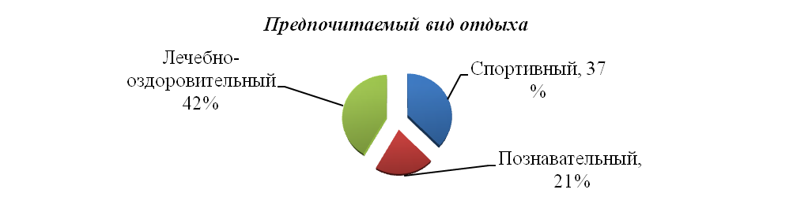
На вопрос «Где вы предпочитаете отдыхать?» 99(83 %) человек сказали «За пределами села», лишь 21 человек (17 %) – ответили: «В селе».
«Есть ли возможность отдыха в нашем селе?» 103 человека (86% опрошенных) – отвечают: «Нет», лишь 17 человек (14 %) отвечают «Да».
Социологический опрос показал: из 120 опрошенных только 18 человек (15%) владеют информацией о рекреационных ресурсах села Тихая Журавка. Недостаточное информирование населения приводит к тому, что люди тратят большое деньги на отдых, туризм. Отдых с переменой климата вызывает акклиматизацию, что особенно опасно для любого организма.

Пробные туристические маршруты по селу Тихая Журавка
Добро пожаловать в село Тихая Журавка! Это один из самых замечательный уголков России. Тихая Журавка неизменно поражает своих гостей богатейшим и природным и историческим наследием! Вы в первый раз посетили наше село и не знаете с чего начать знакомство с ним? К Вам приехали родственники, и Вы в раздумьях чешете затылок, думая о том, какие достопримечательности им показать? Или после тяжелой трудовой недели Вы просто не знаете куда сходить?
Мы предлагаем вам несколько маршрутов, где можно хорошо провести время в зависимости от ваших интересов, возраста, возможностей, времени года.
Маршрут №1(см.прил. рис.18). – для любителей прогулок на свежем воздухе, как для детей, так и для взрослых. Он не потребует денежных затрат. Вы можете прогуляться по Лесхозу, где выращивают куропаток и фазанов, посмотреть кормушки для животных, полюбоваться красотами леса с наблюдательной вышки лесника(см.прил. рис.19). А также отдохнуть на берегу красивейшего пруда Осинового, от родников которого берёт своё начало речка Тихая, позагорать, порыбачить, сварить уху из щуки в походных условиях. Можете переместиться к песчаному карьеру, понаблюдать за золотистыми щурками или прогуляться к кринице Белой и утолить жажду холодной ключевой водой.
А еще вас порадует прогулка по Ефремову лесу, в низине которого бобры строят свои хатки. В этом лесу Вы можете увидеть растения, занесённые в красную книгу: ольху серую и бересклет бородавчатый. Наиболее выносливые могут пройтись к урочищу Веденеево – единственному месту в Ростовской области, где растёт клематис цельнолистный. и увидеть зайцев, лис, барсука или тушканчика.
Маршрут №2 (см.прил. рис.20). - разработан для людей, интересующихся историческим прошлым. Он подходит для любого возраста и требует «символических» денежных затрат(если у Вас будет желание пожертвовать на восстановление церкви).
В центре села Вы можете увидеть вальцевую мельницу, построенную в 1908 году помещиком Хренниковым. Затем предлагаем посетить и ныне работающий магазин, хозяином которого был Кролевский(владелец первого магазина в селе).
Прикоснуться к военному прошлому поможет прогулка по парку, где расположен памятник воинам-односельчанам, не вернувшимся с полей сражений Великой Отечественной войны. На Тавричанском кладбище находится могила матери маршала ВОВ Скорикова Г.П.
А если вы устали от тяжелой трудовой недели и хотите разрядиться духовно вам всегда открыты двери церкви «Всех скорбящих радость», рядом с которой находится рубленый дом, где раньше жили священнослужители. Это далеко не все достопримечательности нашего села.

Выводы
1. Рекреационные ресурсы — это ресурсы всех видов, которые могут использоваться для удовлетворения потребностей населения в отдыхе, восстановления здоровья и в различных видах туризма.
2. Рекреационный потенциал села Тихая Журавка имеет значительный природно-ресурсный и производственный потенциал для развития спортивно-оздоровительного, научно-просветительского и коммерческо-делового туризма. Потенциал необходимо использовать для дальнейшего экономического развития села Тихая Журавка.
3. Проведенный социологический опрос показал, что большая часть населения не против отдыхать в соей местности, но не делают этого, так как не достаточно информированы по данному вопросу.
4. На основе изученного и обработанного материала я разработал пробный маршрут «Добро пожаловать в Тихую Журавку»

Заключение.
Практическая значимость. В работе собран материал о рекреационных ресурсах и потенциале села Тихая Журавка; приведены результаты социологического опроса населения о желательности отдыха на территории района, объектах. Разработан пробный маршрут по достопримечательностям села. Данный материал может быть использован для проведения классных часов и других внеклассных мероприятий, для создания информационного стенда «Достопримечательности нашего села», для пополнения школьного музея. Так же его можно предложить различным туристическим агентствам.
Дальнейшая работа над проектом: я уже начал размещать материал о селе на сайте «Банк городов» [9], в дальнейшее планирую расширить исследуемую территорию и добавить сведения о военных сражениях во время ВОВ в селе Малая Лозовка(которая ранее входила в Тихо-Журавскую волость). Планирую так же снять рекламный видеоролик о достопримечательностях нашего села.
Вопрос эффективного использования рекреационного потенциала любой территории всегда будет актуальным. В настоящее время финансовых ресурсов у населения не так много и с трудоустройством местных жителей возникают колоссальные проблемы. Выход один – развивать внутренний туризм.

Использованные источники
1. Военная энциклопедия в 8 томах. М.:Военное издательство, 1994-2004. - Т.7.
2. Голубчик М. М.– Экономическая и социальная география мира: Основы науки. – Москва, 2003 г.
3. Лемешко Г.И., Матвеенко Б.И. – Вместе ковали Победу! Великая Отечественная война в истории Чертковского района – Информационное агентство РНР, 2011г.
4. Лемешко Г.И. – Чертково. История и судьбы – Ростов-на-Дону, Подрядчики, 2008 г.
5. Скорикова Г.П. "Сквозь годы и расстояния" (Львов, 1990)
Периодические издания:
6. Вести Чертковские 4.06 2001 №62.63,69,70
7. Вести Чертковские 25.10 2011 №129
Интернет-ресурсы:
8. http://sobory.ru/ Народный каталог православной архитектуры.
9. http://www.bankgorodov.ru/ Банк городов.
10. http://www.zapoved.net Все о достопримечательностях и туризме в России.
11. http://nature.donrise.ru/ Познавательный портал о Донском крае «Донские зори».
12. http://moscow-tombs.narod.ru/ сайт, посвящённый захоронениям известных людей на кладбищах Москвы и Подмосковья.
13. http://dspl.ru/ Донская Государственная публичная библиотека.
14. http://docanestskif11.wordpress.com/ Блог Скорикова И.Г.

Приложения.
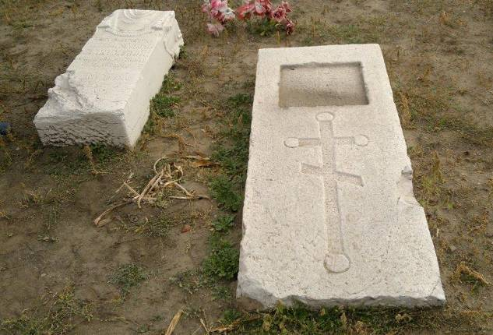
Рисунок 1 Могила Барабанщикова.
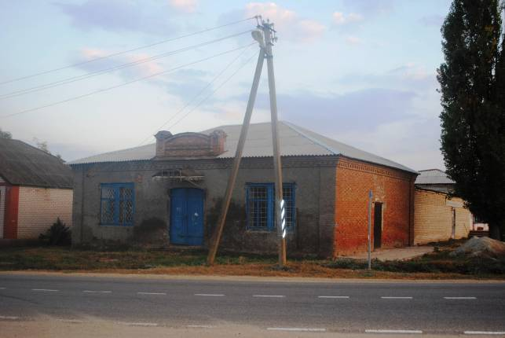
Рисунок 2 Магазин Кролевского
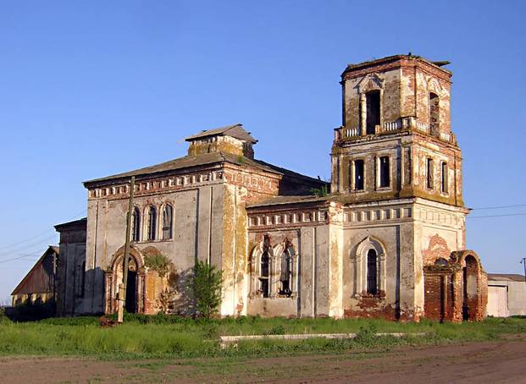
Рисунок 3 Церковь «Всех скорбящих радость»
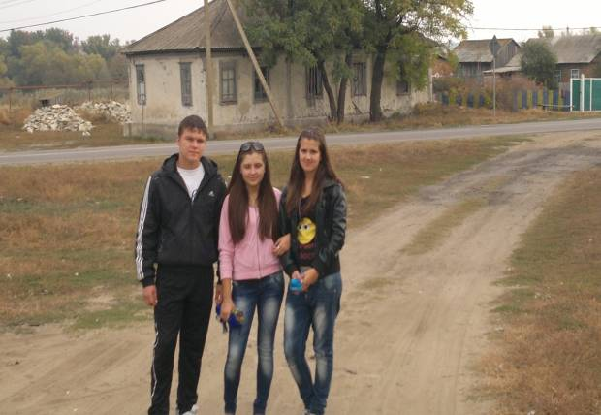
Рисунок 4 Дом священника (ныне дом приезжих)
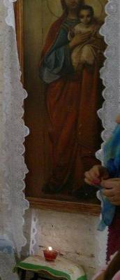
Рисунок 5 Икона Бижьей матери
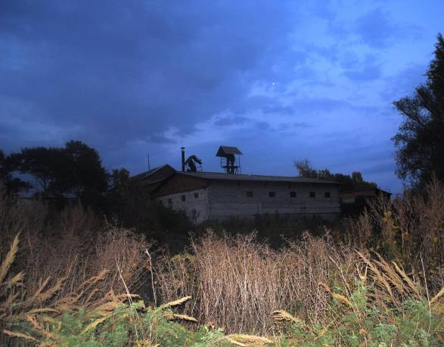
Рисунок 6 Вальцевая мельница

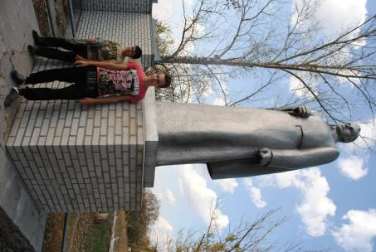
Рисунок 7 памятник воинам-односельчанам, не вернувшимся с полей сражений Великой Отечественной войны
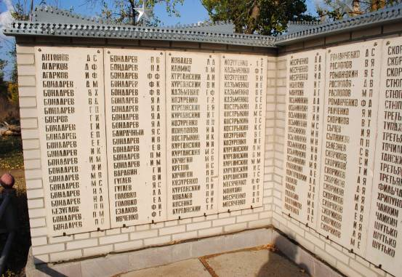
Рисунок 8 памятник воинам-односельчанам, не вернувшимся с полей сражений Великой Отечественной войны

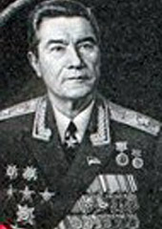
Рисунок 9 Г.П.Скориков
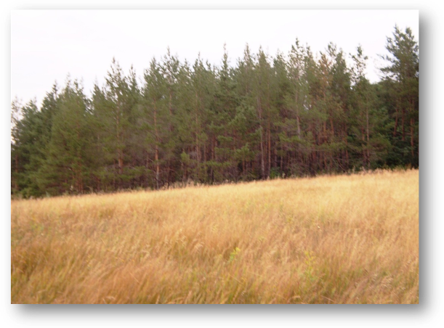
Рисунок 10 Сосновый лес
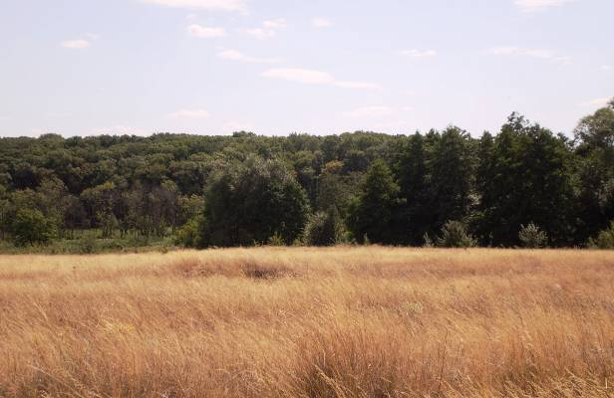
Рисунок 11 Урочище Ефремово
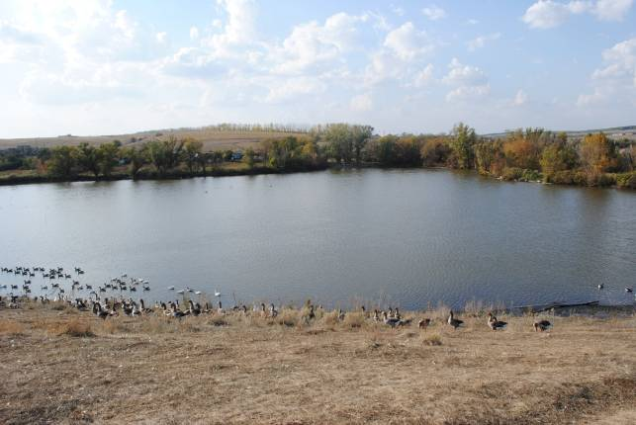
Рисунок 12 Урочище Осиновое
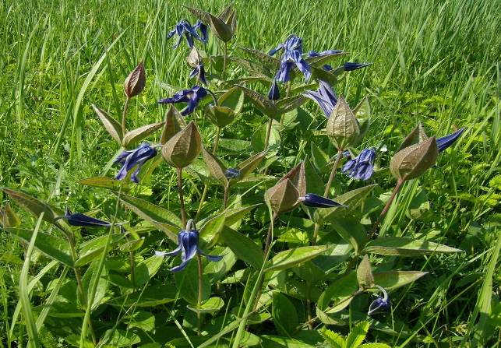
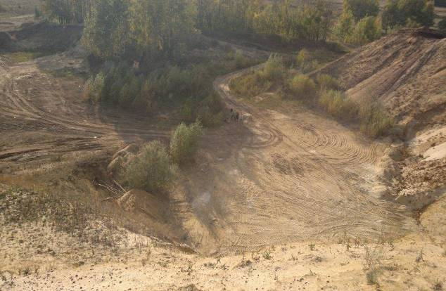
Рисунок 13 Клематис цельнолистный
Рисунок 14 Песчаный карьер
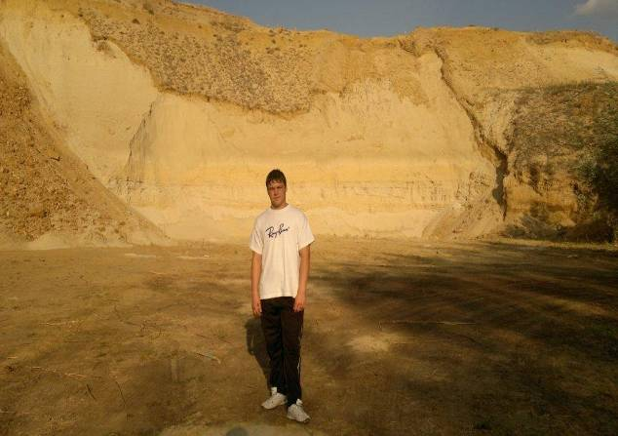
Рисунок 15 Песчаный карьер

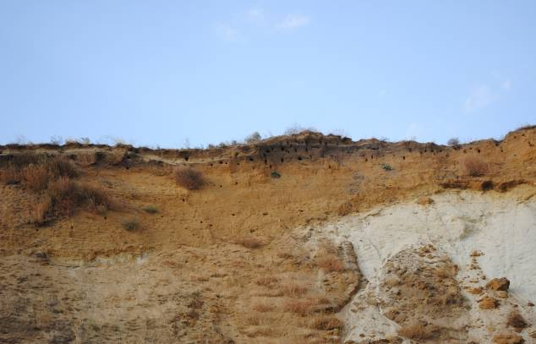
Рисунок 16 Гнёзда щурки
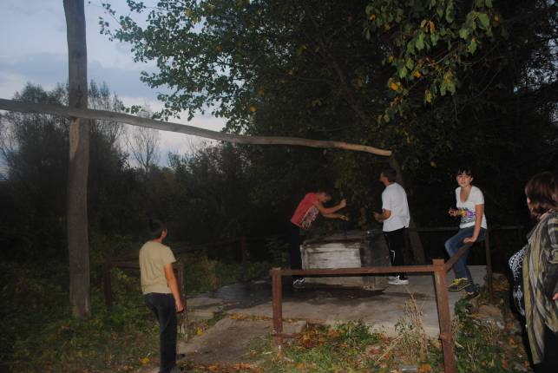
Рисунок 17 Криница Белая
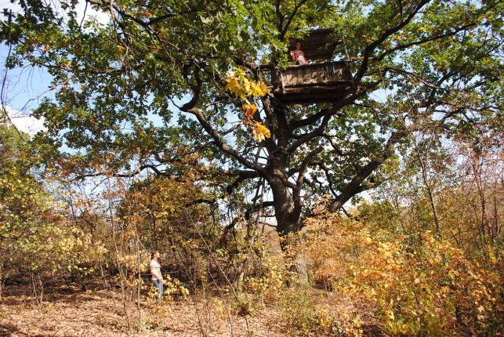
Рисунок 18
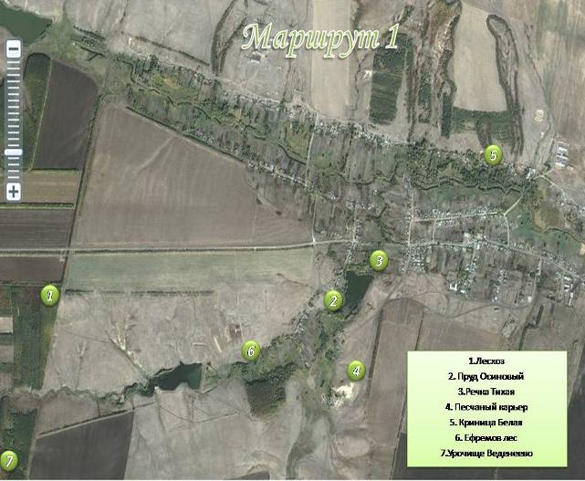
Рисунок 19 Маршрут 1
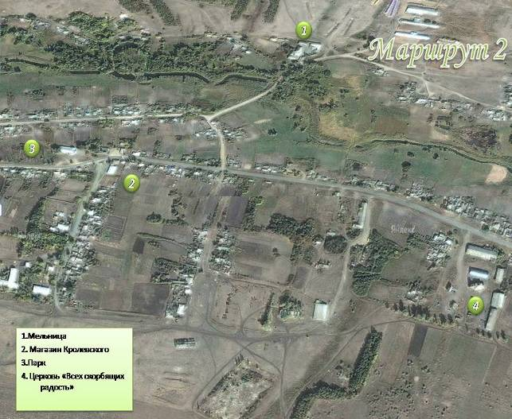
Рисунок 20 Маршрут2

